**Ονομασία Έργου: NearCourt**

**Project Plan**

**Έκδοση: v0.1**

|  |  |  |
| --- | --- | --- |
| Μέλος | Αριθμός Μητρώου | Έτος φοίτησης |
| ΣΚΑΓΚΟΣ ΙΩΑΝΝΗΣ | 1072611 | 4ο |
| ΣΑΡΙΔΑΚΗΣ ΓΕΩΡΓΙΟΣ | 1072478 | 4ο |
| ΣΤΕΡΓΙΟΥ ΓΕΩΡΓΙΟΣ | 1072503 | 4ο |

*Scrum Master: Σκάγκος Ιωάννης*

*Product Owner: Στεργίου Γεώργιος*

*Quality manager: Σαριδάκης Γεώργιος*

*Developers: Άτομο Χ, Άτομο Y.*

|  |  |  |
| --- | --- | --- |
| **Τυπικά Υποέργα** | **Περιγραφή Υποέργου** | **Διεκπεραίωση από:** |
| *TY1* | *Επικοινωνία με τον πελάτη* | *Σκάγκος Ιωάννης* |
| *TY2* | *Επιλογή Τεχνολογιών και Περιβαλλόντων Υλοποίησης* | *Σκάγκος Ιωάννης,Στεργίου Γεώργιος, Σαριδάκης Γεώργιος, Άτομο Χ, Άτομο Y.* |
| *TY3* | *Σχεδιασμός Λειτουργιών Χρήστη* | *Σκάγκος Ιωάννης,Στεργίου Γεώργιος, Άτομο Χ.* |
| *TY4* | *Σχεδιασμός Λειτουργιών Συντονιστή* | *Σαριδάκης Γεώργιος, Άτομο Y..* |
| *TY5* | *Δημιουργία Mock up Screens* | *Σκάγκος Ιωάννης,Άτομο Χ.* |
| *TY6* | *Σχεδιασμός Βάσης Δεδομένων* | *Στεργίου Γεώργιος, Σαριδάκης Γεώργιος,Άτομο Y.* |
| *TY7* | *Λεπτομερής σχεδιασμός όλων των λειτουργιών της εφαρμογής* | *Σκάγκος Ιωάννης,Στεργίου Γεώργιος, Σαριδάκης Γεώργιος,Άτομο Χ, Άτομο Y.* |
| *ΤΥ8* | *Ενημέρωση Πελάτη πριν την ανάπτυξη του κώδικα.* | *Σκάγκος Ιωάννης.* |
| *TY9* | *Ανάπτυξη κώδικα για λειτουργίες Χρήστη* | *Σκάγκος Ιωάννης ,Άτομο Χ,Στεργίου Γεώργιος(εντάσεται μετά το τέλος των ΤΥ11,ΤΥ12).* |
| *TY10* | *Ανάπτυξη κώδικα για λειτουργίες Συντονιστή* | *Σαριδάκης Γεώργιος,Άτομο Y.* |
| *TY11* | *Ανάπτυξη Βάσης Δεδομένων* | *Στεργίου Γεώργιος.* |
| *TY12* | *Αναζήτηση Δεδομένων και εισαγωγή στην Βάση Δεδομένων* | *Στεργίου Γεώργιος.* |
| *TY13* | *Σύνδεση Βάσης Δεδομένων με Εφαρμογή και Σύνδεση Επιμέρους Λειτουργιών Εφαρμογής.* | *Σκάγκος Ιωάννης,Στεργίου Γεώργιος, Σαριδάκης Γεώργιος, Άτομο Χ, Άτομο Y.* |
| *TY14* | *Δημιουργία Χάρτη για περιβάλλον εφαρμογής* | *Σαριδάκης Γεώργιος,Άτομο Y.* |
| *TY15* | *Νέα επικοινωνία με τον πελάτη για ενημέρωση Προόδου.* | *Σκάγκος Ιωάννης.* |
| *TY16* | *Διορθώσεις Σύμφωνα με Απαίτησης Πελάτη* | *Σκάγκος Ιωάννης,Στεργίου Γεώργιος, Σαριδάκης Γεώργιος, Άτομο Χ, Άτομο Y.* |
| *TY17* | *Test Εφαρμογής* | *Σκάγκος Ιωάννης,Στεργίου Γεώργιος, Σαριδάκης Γεώργιος, Άτομο Χ, Άτομο Y.* |
| *TY18* | *Διόρθωση μικρών σφαλμάτων και Bugs* | *Σκάγκος Ιωάννης,Στεργίου Γεώργιος, Σαριδάκης Γεώργιος, Άτομο Χ, Άτομο Y.* |
| *TY19* | *Test εφαρμογής από τον πελάτη* | *Σκάγκος Ιωάννης.* |
| *TY20* | *Διορθώσεις Σύμφωνα με Απαίτησης Πελάτη* | *Σκάγκος Ιωάννης,Στεργίου Γεώργιος, Σαριδάκης Γεώργιος, Άτομο Χ, Άτομο Y.* |
| *TY21* | *Τελική παράδοση Λογισμικού και Παρουσίαση.* | *Σκάγκος Ιωάννης,Στεργίου Γεώργιος, Σαριδάκης Γεώργιος, Άτομο Χ, Άτομο Y.* |



Εικόνα 1 : Gantt Chart (ολόκληρο)

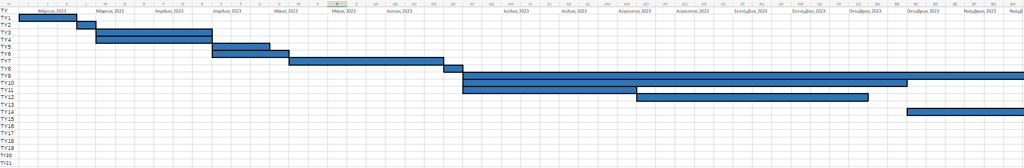

Εικόνα 2 : Gantt Chart (μέρος 1)

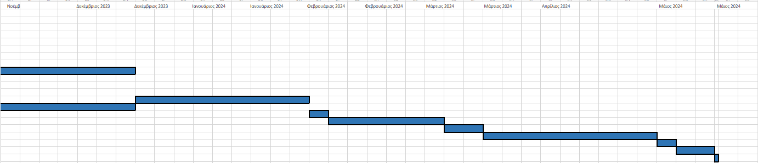

Εικόνα 3 : Gantt Chart (μέρος 2)



Εικόνα 4 : Pert Chart (ολόκληρο)

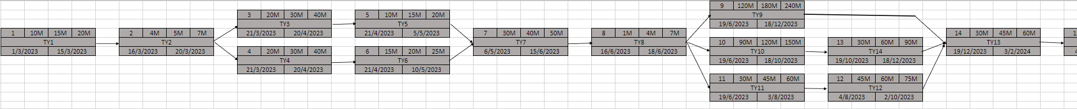

Εικόνα 5 : Pert Chart (μέρος 1)

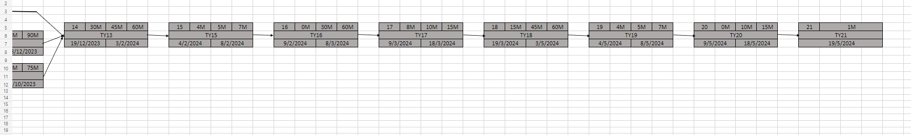

Εικόνα 5 : Pert Chart (μέρος 2)